MỤC LỤC

MỤC LỤC ii

HƯỚNG DẪN SỬ DỤNG 1

1. Chức năng đăng ký: 1

2. Chức năng đăng nhập: 6

3. Chức năng đăng xuất: 10

4. Chức năng xem thông tin tài khoản: 12

5. Chức năng thay đổi thông tin tài khoản: 17

6. Chức năng thay đổi mật khẩu: 21

7. Chức năng quên mật khẩu: 26

8. Chức năng lọc 30

9. Chức năng sắp xếp 33

10. Chức năng xem chi tiết sản phẩm 36

HƯỚNG DẪN SỬ DỤNG

1. Chức năng đăng ký:

**Mô tả:**

Chức năng đăng ký là chức năng cho phép người dùng tạo một tài khoản cá nhân trên trang web. Trong form đăng ký người dùng cung cấp những thông tin cá nhân cần thiết (địa chỉ email, tên, số điện thoại, giới tính, ngày sinh, …) cho bên quản lý. Chức năng này cung cấp một bản hợp đồng cam kết, thỏa thuận những điều khoản giữa người đăng ký và bên quản lý website.

**Hướng dẫn sử dụng:**

Bước 1: Tại trang chủ ở góc phải phía trên ta chọn “ĐĂNG KÝ

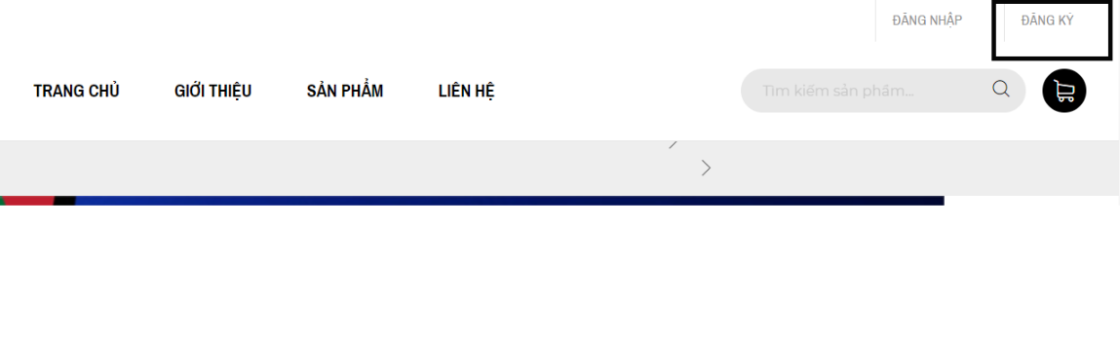Bước 2: Nhập các thông tin cần thiết

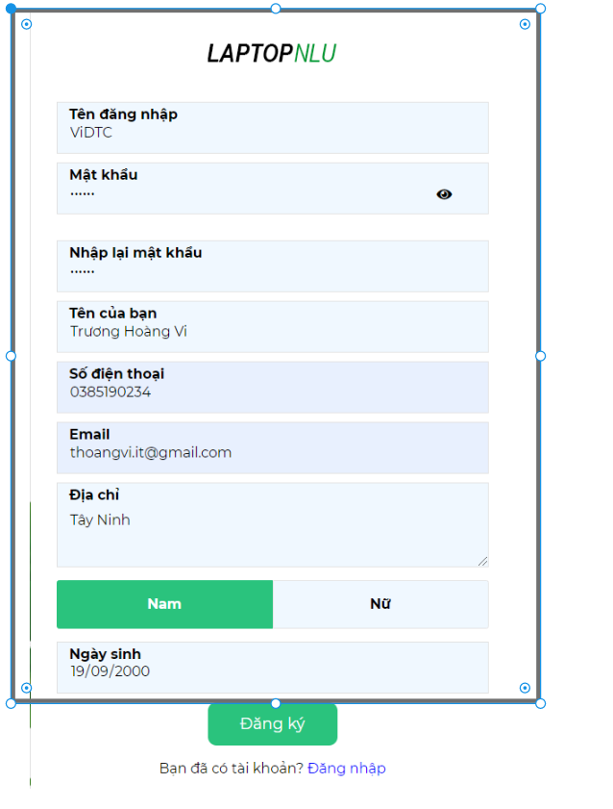

Bước 3: Sau khi hoàn tất các bước nhập (lưu ý dữ liệu phải thỏa mãn). Ta nhấn nút “ĐĂNG KÝ”

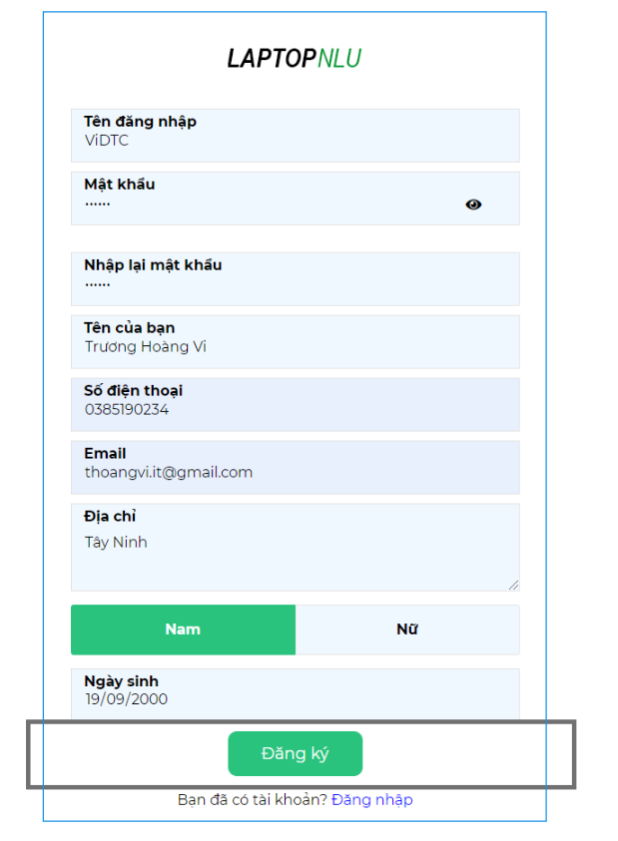

Sau khi đăng ký thành công bạn sẽ được chuyển sang giao diện đăng nhập

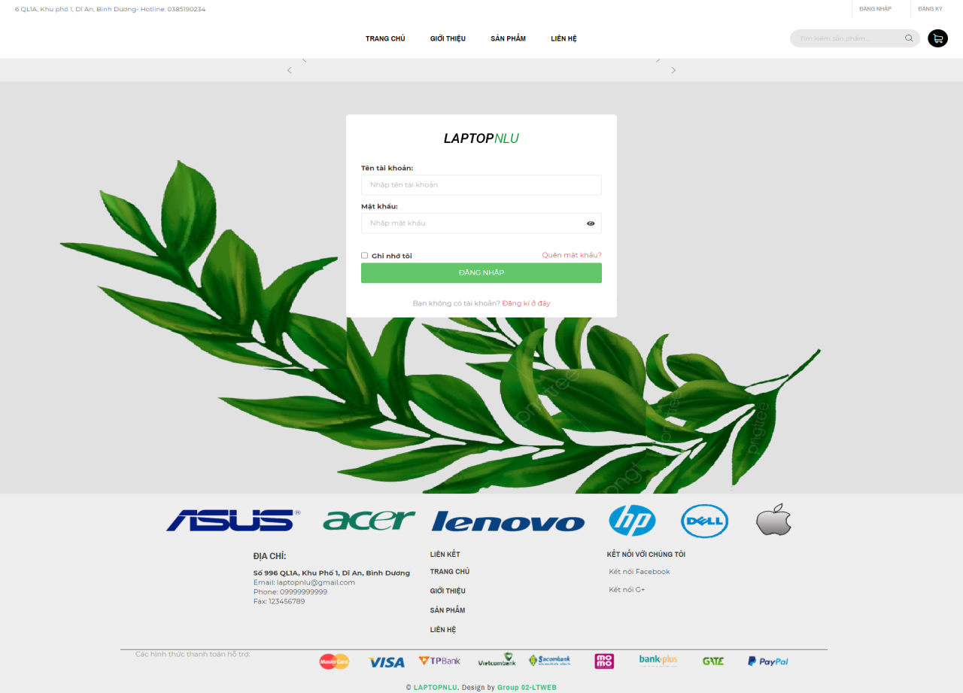 Nếu bạn đã có tài khoản từ trước thì có thể chọn “Đăng nhập” như hình bên dưới để vào trang đăng nhập:

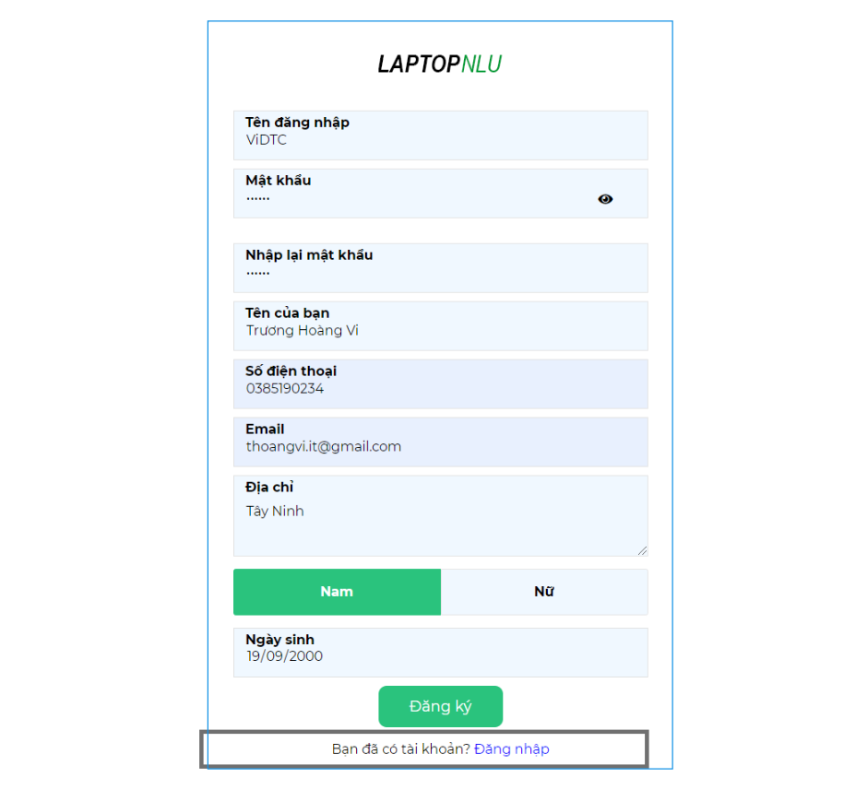

1. Chức năng đăng nhập:

**Mô tả:**

Chức năng đăng nhập là chức năng cho phép người dung truy cập vào hệ thống qua tài khoản đã đăng ký trước đó.

**Hướng dẫn sử dụng:**

Bước 1: Trong giao diện trang chủ, ta chọn “ĐĂNG NHẬP” ở góc trên bên phải ngoài cùng.

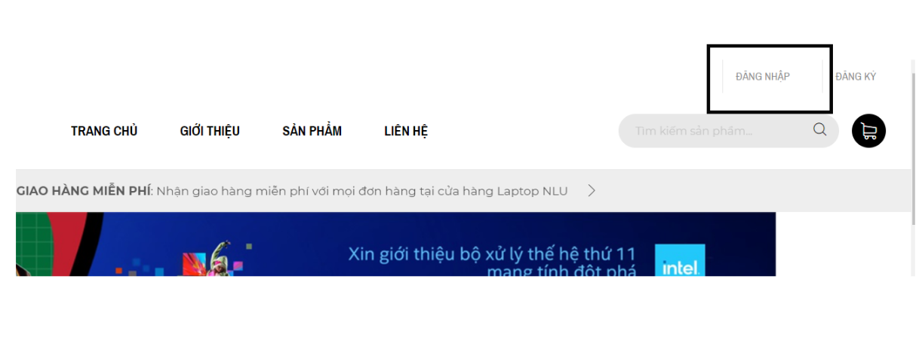

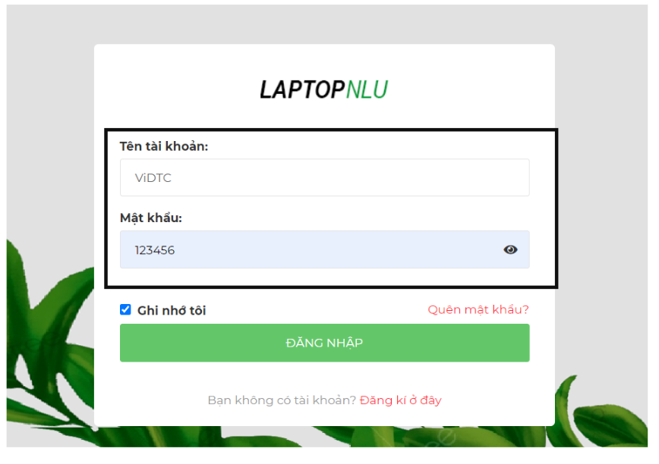Bước 2: Sau khi đến giao diện Đăng nhập, ta nhập thông tin username, password tương ứng vào form:

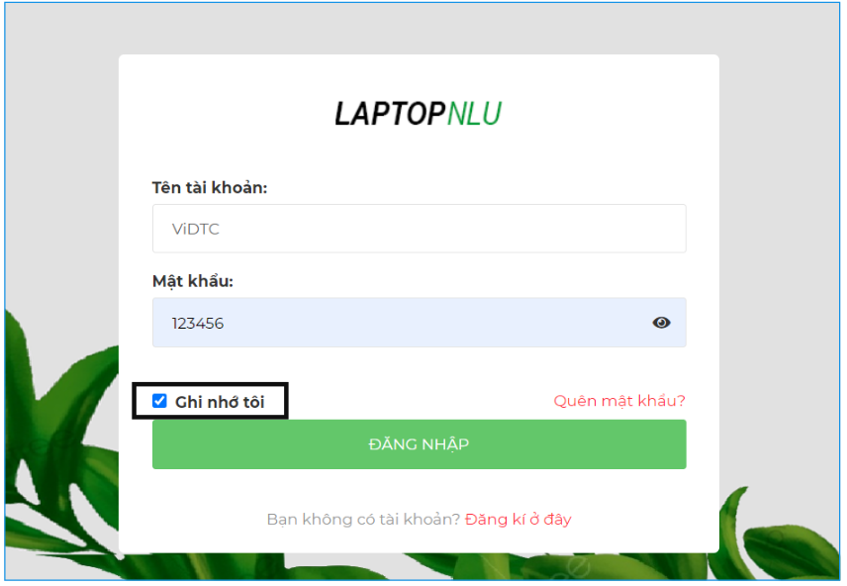Bước 3: Chọn ghi nhớ nếu muốn thông tin tự điền cho những lần đăng nhập sau này.

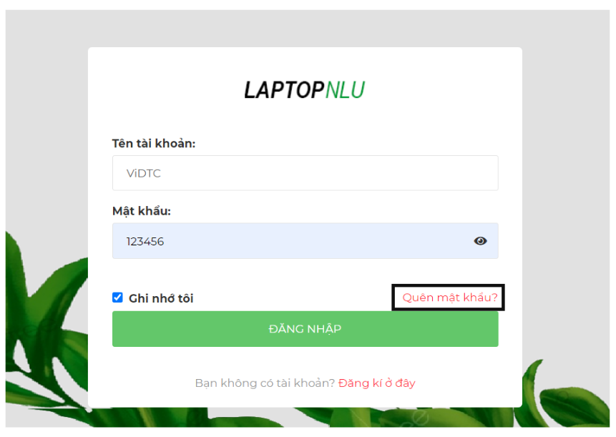Bước 4: Bạn có thể chọn quên mật khẩu khi không nhớ mật khẩu của mình là gì.

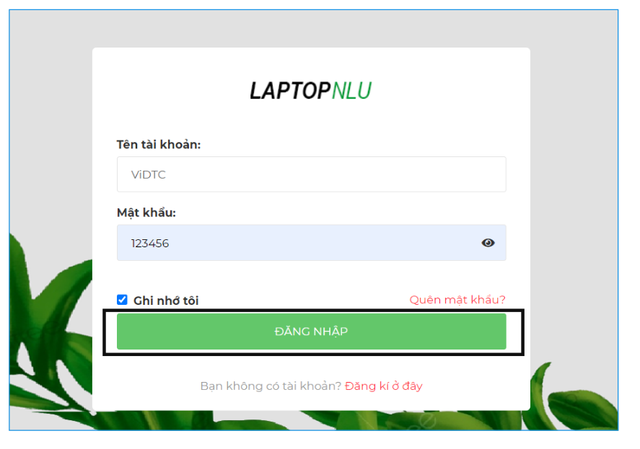Bước 5: Sau khi đã hoàn tất bước nhập, thì nhấn đăng nhập để tiến hành vào đăng nhập hệ thống.

Nếu sai thông tin đăng nhập thì sẽ được thông báo nhập lại:

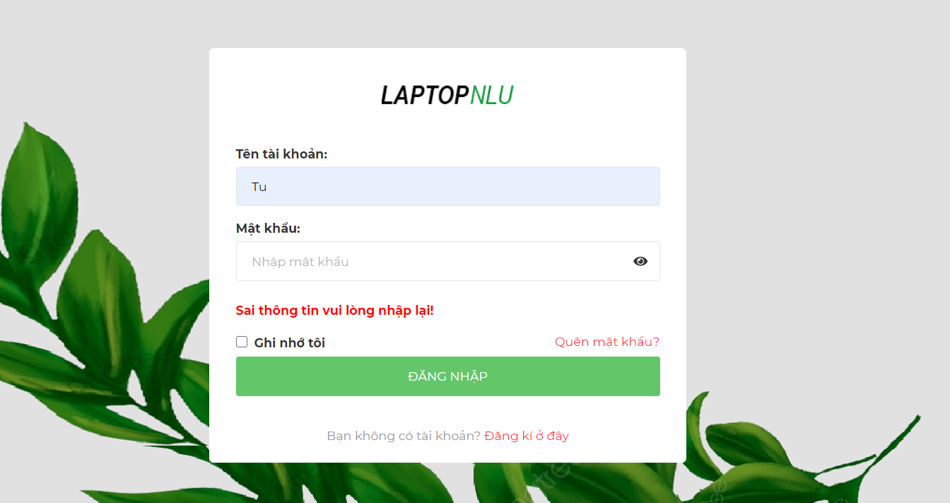

Bước 6: Nếu tài khoản của bạn là admin thì sẽ được đưa đến trang chủ của trang admin để quản lý. Username được hiển thị bên góc bên phải ngoài cùng. Tùy username mà hệ thống thay đổi cho phù hợp.

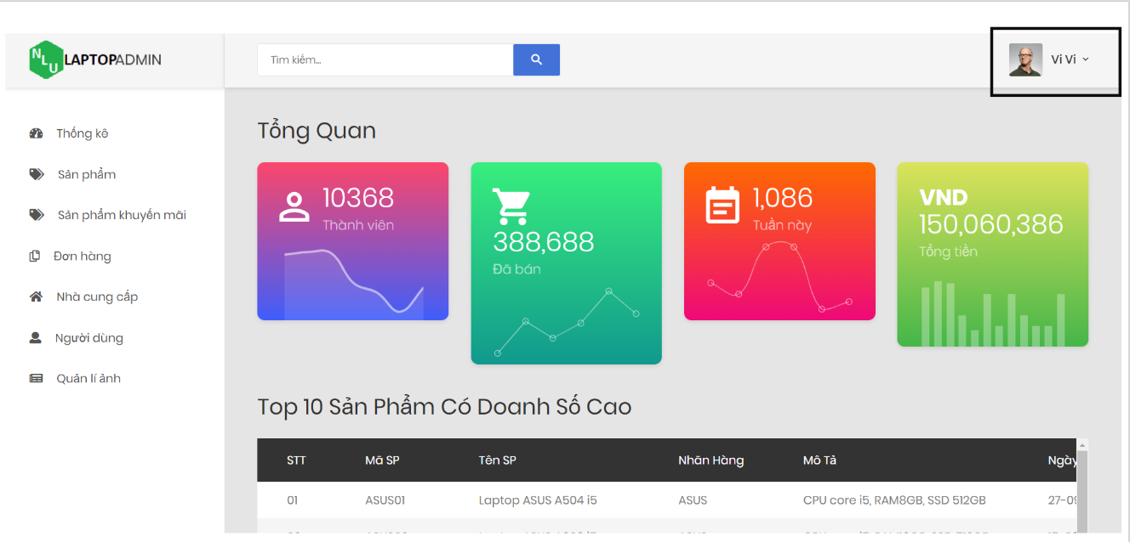

Nếu tài khoản của bạn là khách hàng thì sẽ được đưa đến trang chủ của trang chủ của khách hàng. Username được hiển thị bên góc bên phải ngoài cùng. Tùy username mà hệ thống thay đổi cho phù hợp.

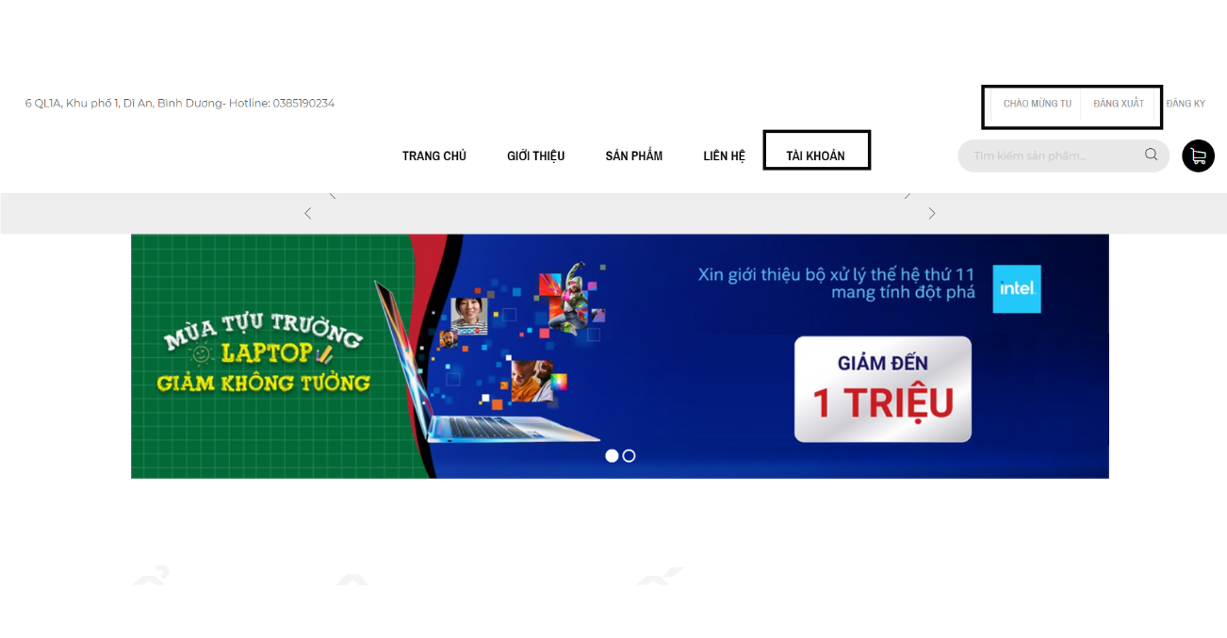

1. Chức năng đăng xuất:

**Mô tả:**

Chức năng đăng xuất là chức năng cho phép người dùng thoát tài khoản đã đăng nhập của mình ra khỏi hệ thống. Sau khi đăng xuất người dùng sẽ được chuyển về giao diện lần đầu vào trang web đó.

**Hướng dẫn:**

Bước 1: Sau khi đã đăng nhập vào được hệ thống, nếu muốn đăng xuất ta chỉ cần nhấn chọn “ĐĂNG XUẤT” ở góc bên phải ngoài cùng.

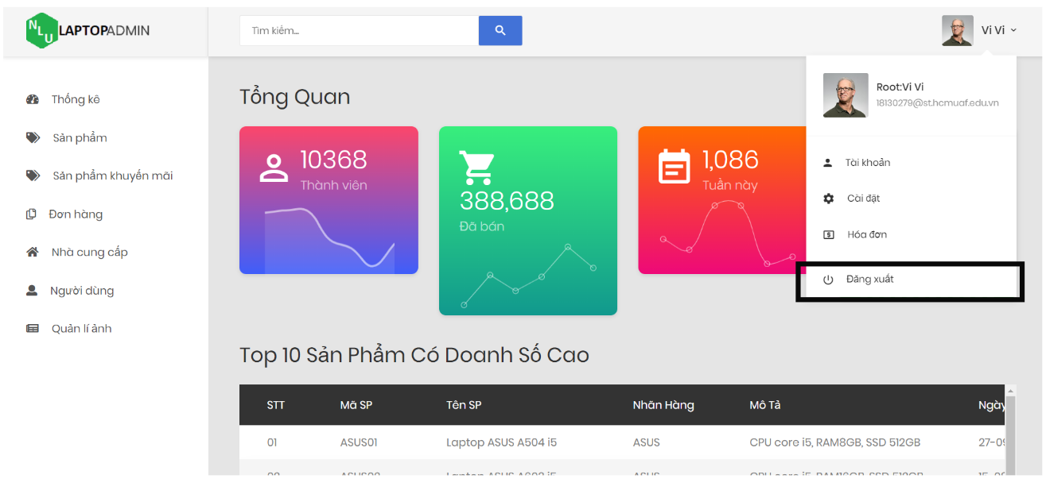Còn khi đăng xuất ở trang admin thì:

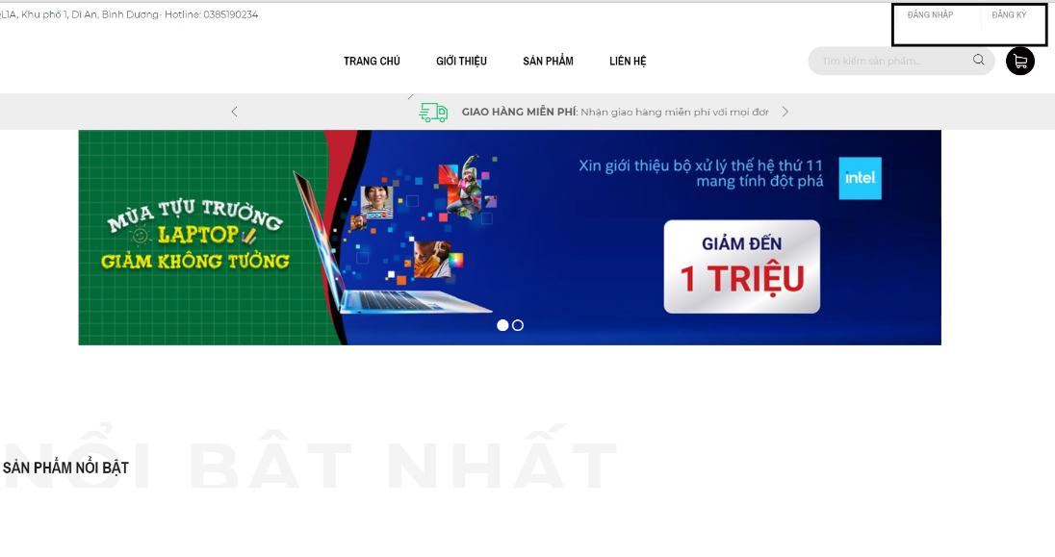Sau đó chúng ta sẽ được chuyển về màn hình trang chủ trong lần đầu tiên vào trang web

1. Chức năng xem thông tin tài khoản:

**Mô tả:**

Chức năng này cho phép khách hàng xem thông tin tài khoản của mình như. Người dùng buộc phải đăng nhập vào hệ thống trước đó rồi mới sử dụng được chức năng này.

**Hướng dẫn sử dụng:**

Bước 1: Người dùng đăng nhập hệ thống bằng tài khoản khách hàng.

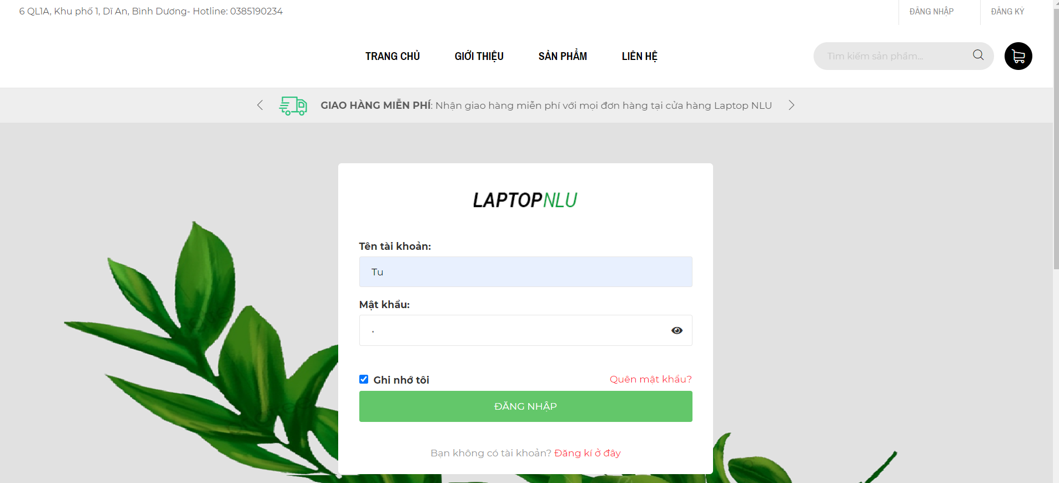

Bước 2: Chọn “TÀI KHOẢN”



Bước 3: Chọn tiếp “Xem thông tin tài khoản”

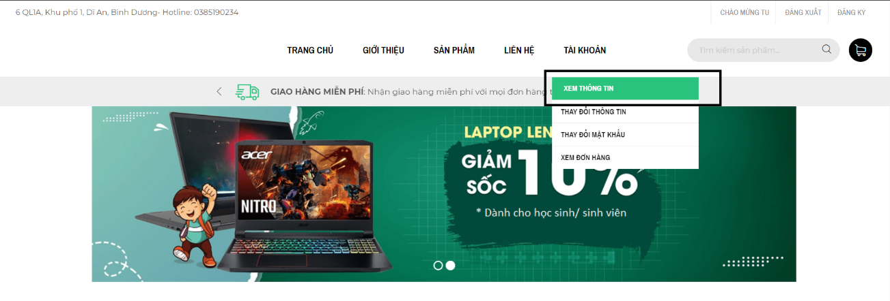

Bước 4: Sau đó ta được đưa đến giao diện xem thông tin tài khoản hiện đang đăng nhập của chúng ta.

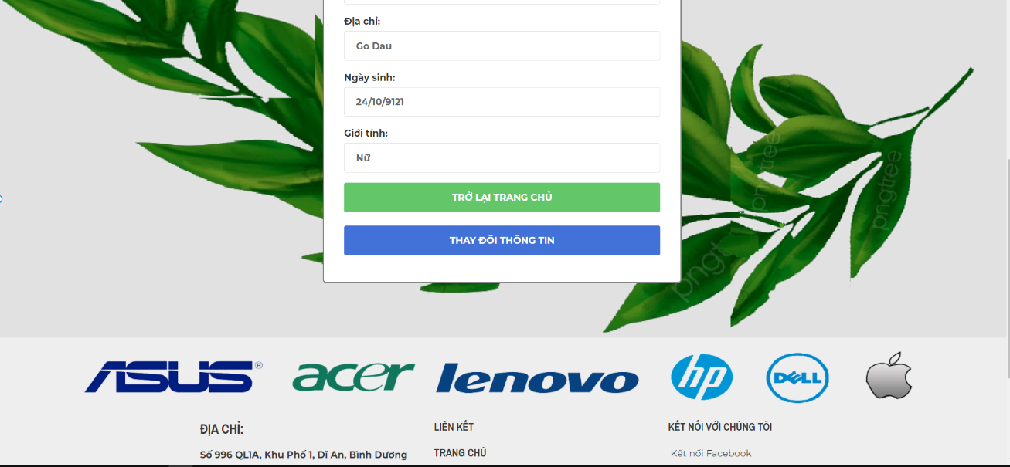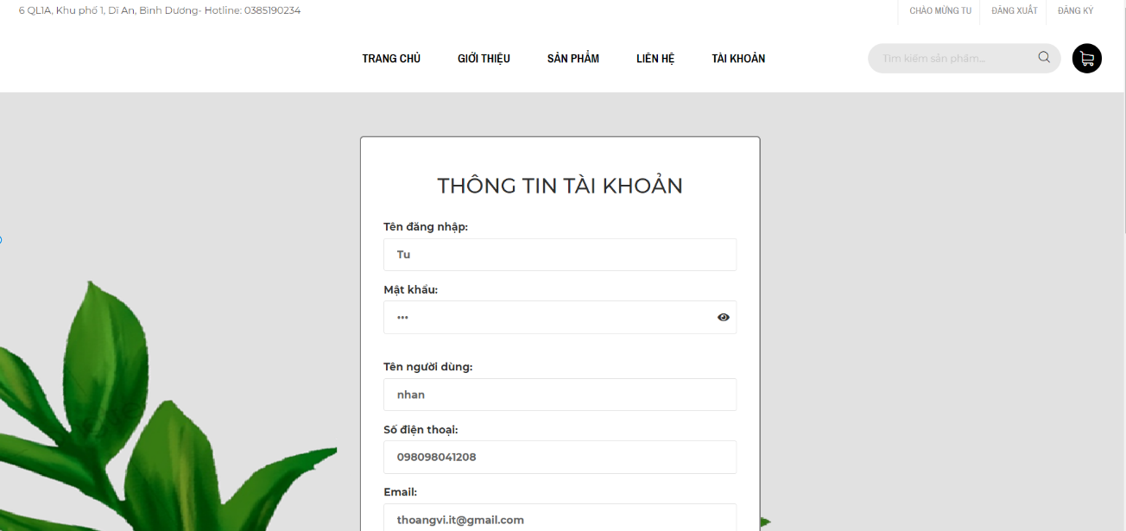

Bước 5: Tại đây, chúng ta có thể chọn trở về trang chủ để quay lại trang chủ. Lưu ý chúng ta chỉ quay lại trang chủ chứ không phải đăng xuất ra khỏi hệ thống.

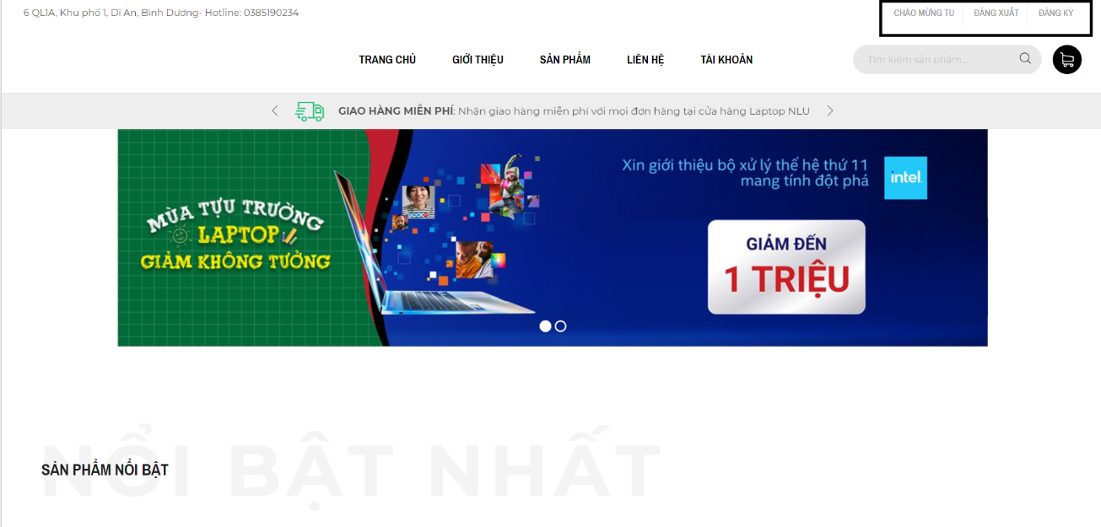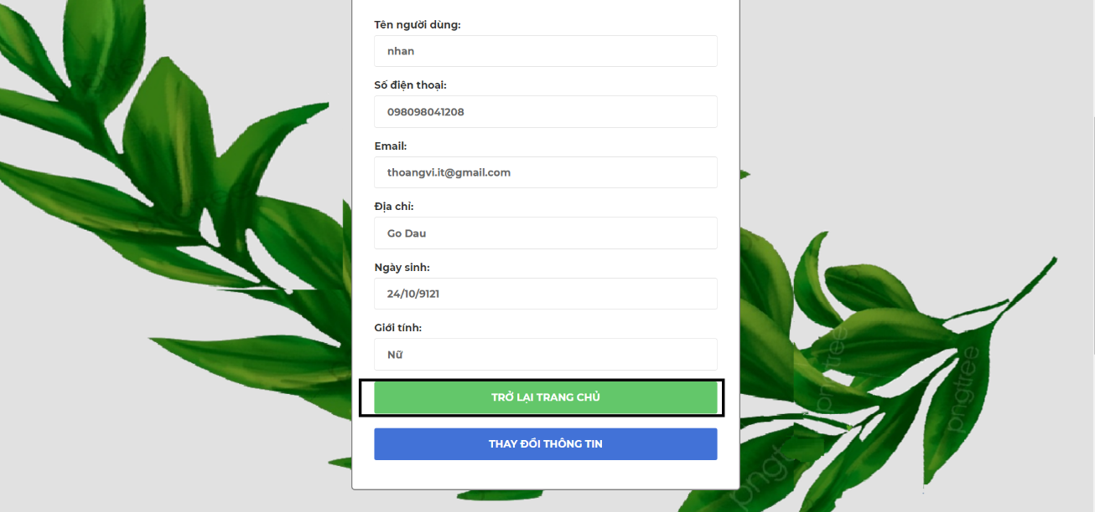

Hoặc chúng ta có thể chọn thay đổi thông tin nếu phát hiện có thông tin bị sai.



Sau khi chọn “THAY ĐỔI THÔNG TIN” chúng ta sẽ được chuyển sang giao diện thay đổi thông tin tài khoản như sau:

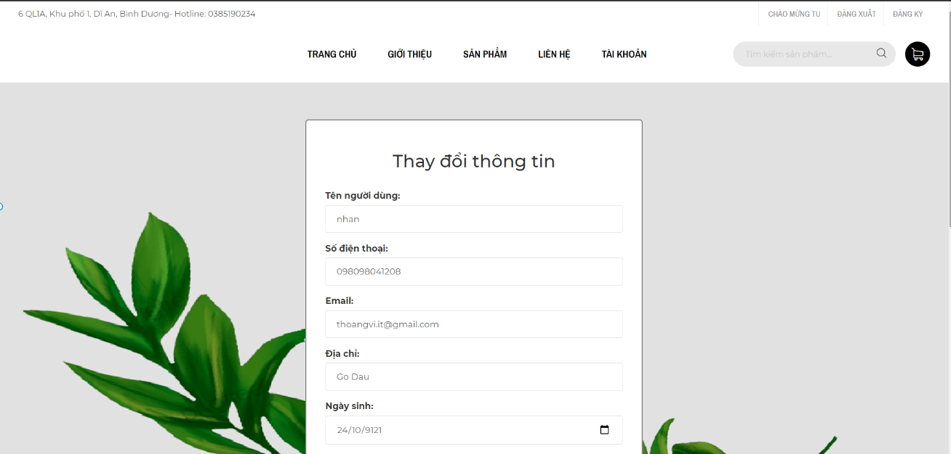

1. Chức năng thay đổi thông tin tài khoản:

**Mô tả:**

Chức năng thay đổi thông tin là chức năng cho phép khách hàng thay đổi những thông tin của tài khoản hiện tại mà mình đang đăng nhập.

**Hướng dẫn sử dụng:**

Bước 1: Khách hàng phải đăng nhập vào hệ thống bằng tài khoản của mình đã đăng ký từ trước

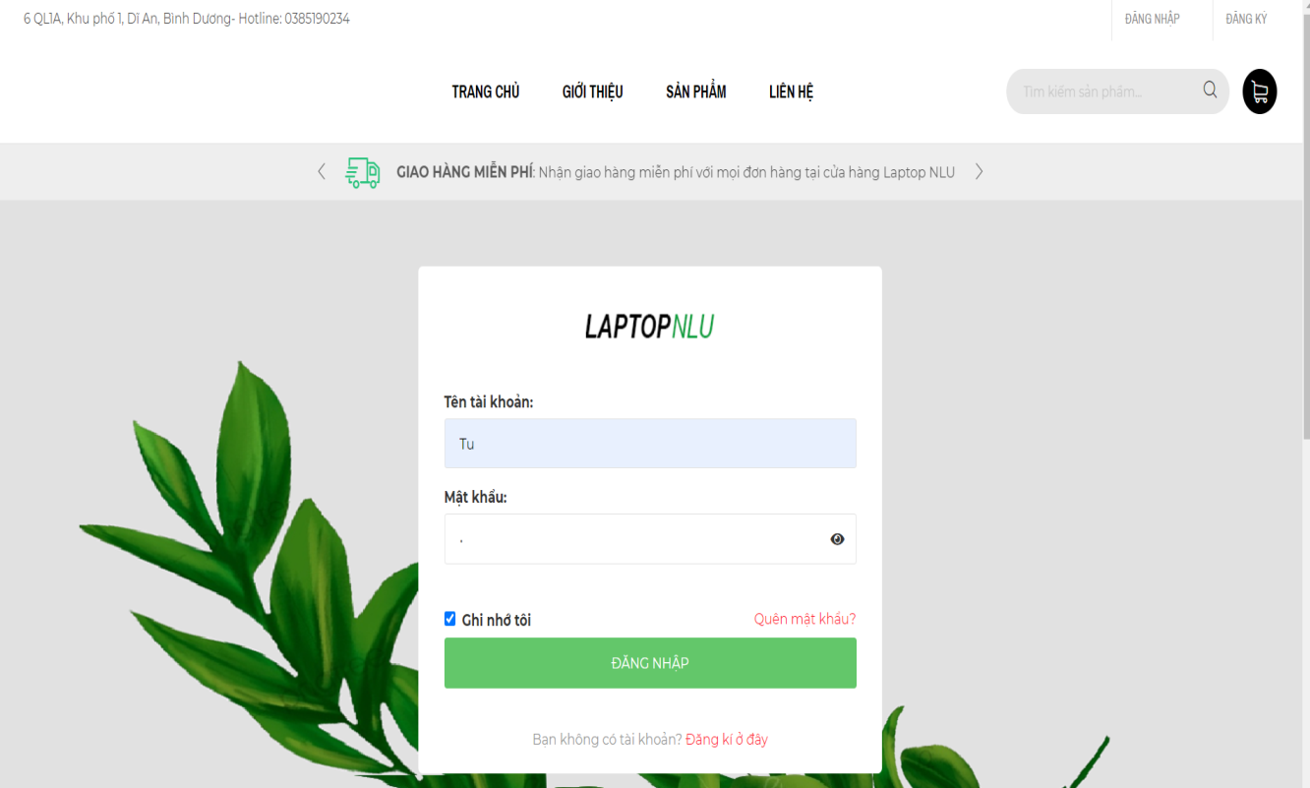

Bước 2: Chọn “Tài khoản”



Bước 3: Chọn “Thay đổi thông tin”

Bước 4: Sau khi vào giao diện thay đổi thông tin, chúng ta sẽ tiến hành nhập thông tin cần thay đổi vào những trường mà ta muốn thay đổi



Bước 5: Sau khi đã nhập các thông tin cần thay đổi ta có thể nhấn “LƯU THAY ĐỔI” để tiến hành thay đổi thông tin.



Hệ thống thống sẽ thông báo cho ta biết ta đã thực hiện thành công thao tác lưu thông tin. Chúng ta chọn trở về trang chủ để kết thúc quá trình thay đổi thông tin tài khoản



Hoặc tại giao diện thay đổi thông tin ta chọn “HOÀN TÁC” để bỏ các thông tin thay đổi ở phía trên.



1. Chức năng thay đổi mật khẩu:

**Mô tả:**

Chức năng thay đổi mật khẩu là chức năng cho phép khách hàng thay đổi mật khẩu của tài khoản mà họ đang đăng nhập vào trang web.

**Hướng dẫn sử dụng:**

Bước 1: Khách hàng phải đăng nhập vào hệ thống thông qua tài khoản mà mình đã đăng ký trước đó



Bước 2: Chọn “Tài khoản”



Bước 3: Chọn tiếp “Thay đổi mật khẩu”



Bước 4: Sau khi đã vào giao diện “Thay đổi mật khẩu”, người dùng chỉ được nhập mật khẩu mới và nhập lại mật khẩu mới đó. Các thông tin username, pass cũ chỉ có thể xem. Nếu cố ý sửa thì không thể thực hiện thay đổi dù đã nhập mật khẩu mới lại chính xác.



Bước 5: Nhấn “LƯU THAY ĐỔI” để tiến hành đổi mật khẩu.

Ngoài ra chúng ta có thể nhấn “HOÀN TÁC” để tiến hành bỏ những thay đổi đã nhập ở trên



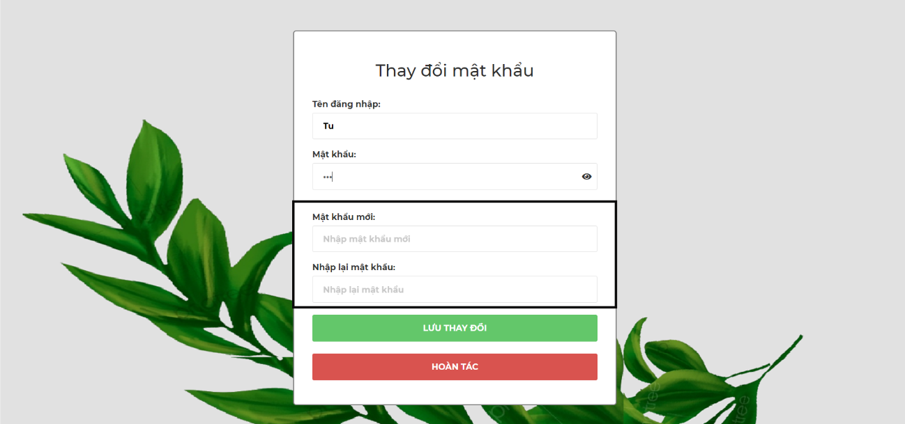Sau khi hoàn tác thì “Mật khẩu mới” và “Mật khẩu nhập lại” sẽ được mất đi.

Nếu nhập mật khẩu mới lại sai thì sẽ thông báo và thao tác thay đổi thất bại.



Nếu mật khẩu mới và mật khẩu nhập lại của nó giống nhau thì hệ thống sẽ báo thành công. Tiếp đó ta nhấn trở về trang chủ để hoàn tất

1. Chức năng quên mật khẩu:

**Mô tả:**

Chức năng quên mật khẩu là chức năng giúp người dùng có thể đặt lại mật khẩu qua email khôi phục của người dùng đã đăng ký từ trước.

**Hướng dẫn sử dụng:**

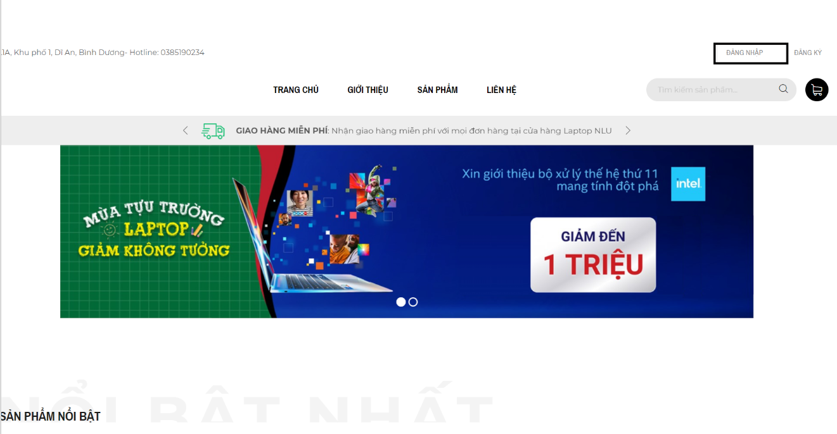Bước 1: Người dùng chọn “Đăng nhập”

Bước 2: Sau khi vào giao diện đăng nhập, chọn tiếp “Quên mật khẩu”

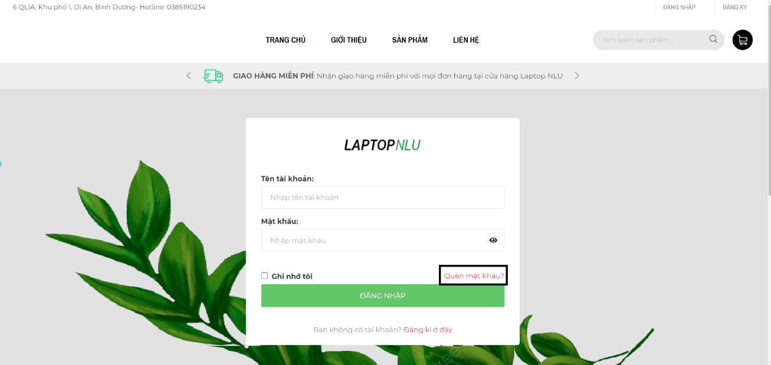

Bước 3: Sau khi chuyển qua giao diện mới, ta nhập email đã đăng ký từ trước vào và nhấn gửi

Bước 4: Nếu mail chưa đăng ký thì sẽ thông báo



Nếu mail đã đăng ký thì sẽ báo thành công.

Bươc 5: Khách hàng check mail và click vào địa chỉ trong thư.



Bước 6: Sau khi đã nhấn vào địa chỉ trong mail khách hàng được chuyển đến trang thay đổi mật khẩu. Tại đây khách hàng có thể xem lại mật khẩu hoặc thực thiện đổi mật khẩu.



1. Chức năng lọc

**Mô tả:**

Chức năng lọc sản phẩm được sử dụng để khách hàng có thể tự do lựa chọn những sản phẩm theo ý mình mong muốn như giá tiền, kích thước và màu sắc sản phẩm, nhãn hiệu, … .

**Hướng dẫn sử dụng:**

Bước 1: Người dùng chọn trang SẢN PHẨM trên trang chủ.

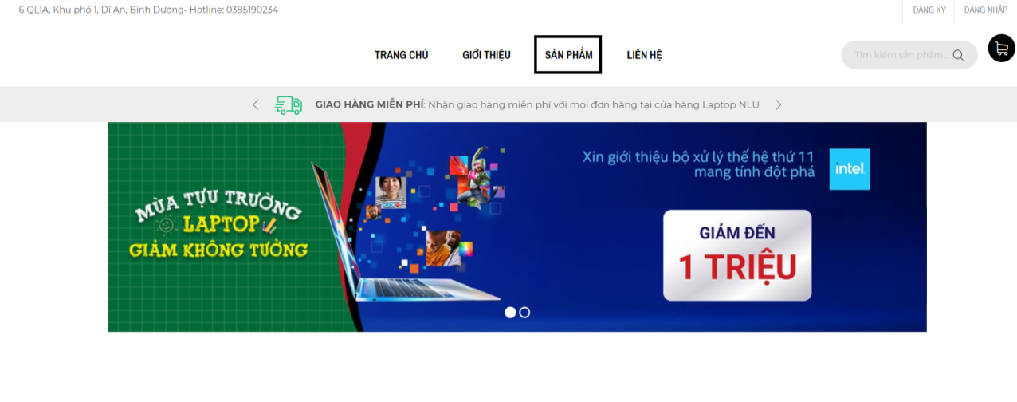

Bước 2: Sau khi website chuyển hướng sang trang sản phẩm chứa danh sách sản phẩm. Thì tại đây người dùng mới có thể lọc sản phẩm theo yêu cầu của mình.

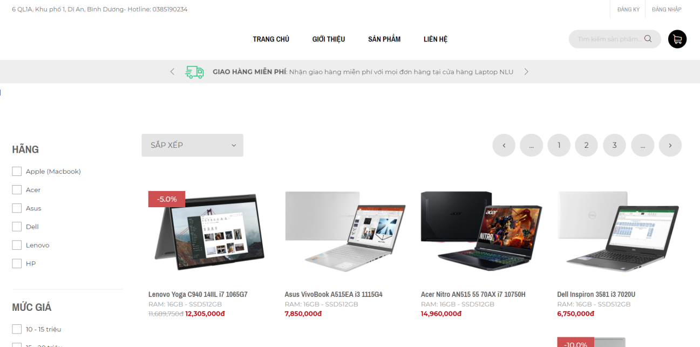

Bước 3: Người dùng tiến hành lọc sản phẩm theo dãy thuộc tính bên góc trái màn hình.Tại đây người dùng có thể chọn lọc theo loại sản phẩm, theo hãng sản xuất, theo giá,… tùy theo nhu cầu. Người dùng có thể lọc cùng lúc nhiều thuộc tính.

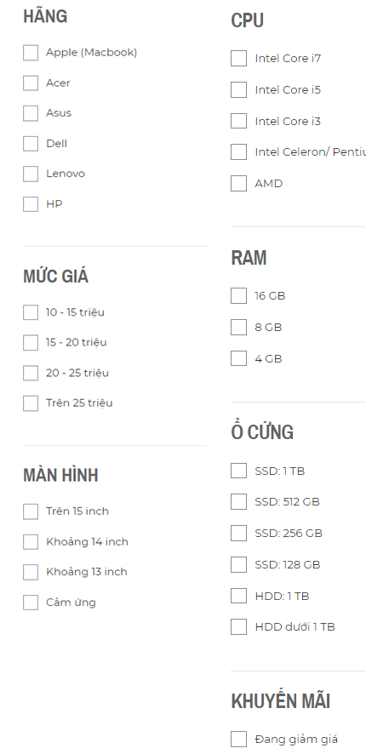

Bước 4: Người dùng có thể quan sát được danh sách các thuộc tính mình đã lọc thông qua những thẻ phía trên cùng.

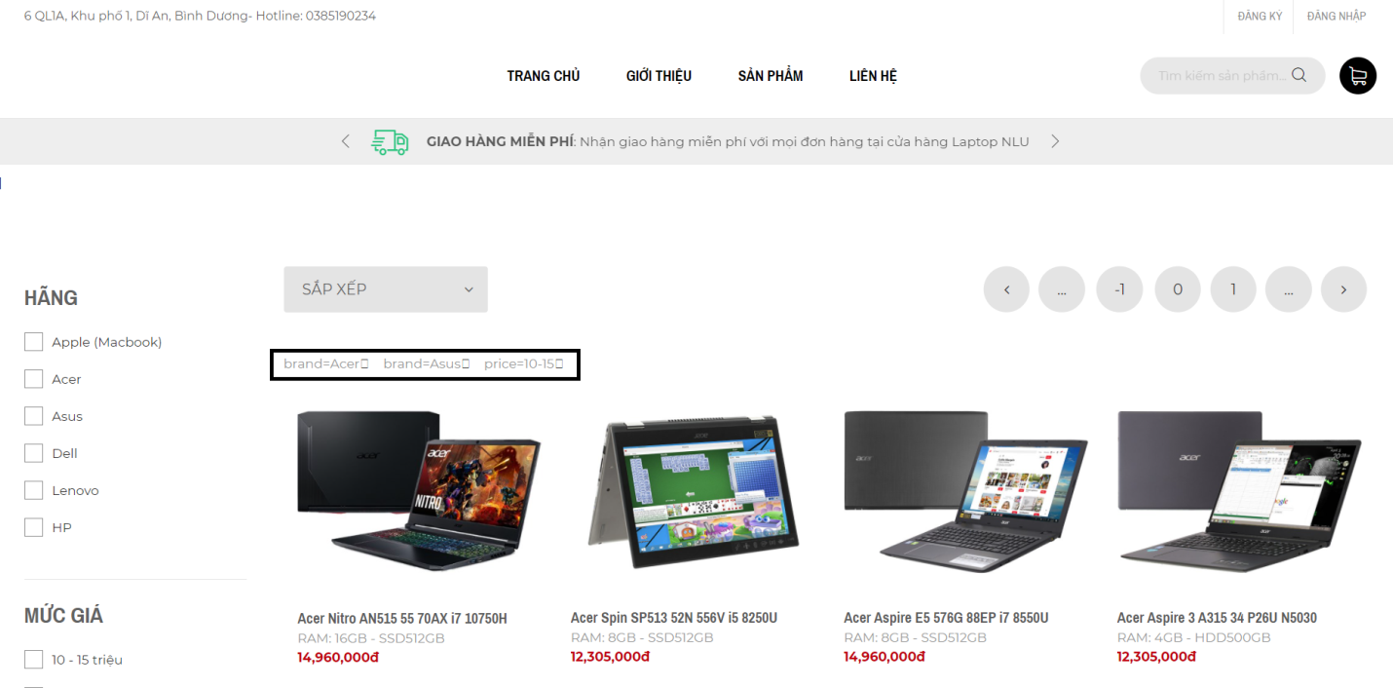

Bước 5: Người dùng có thể xóa các lựa chọn mình đã chọn bằng cách nhấn vào dấu X ở mỗi thẻ.

1. Chức năng sắp xếp

**Mô tả:**

Chức năng sắp xếp trong một trang web thương mại điện tử là chức năng bố trí lại vị trí, thay đổi thứ tự của các sản phẩm trong một danh sách theo một trật tự nào đó nhưng vẫn đảm bảo được số lượng các sản phẩm ban đầu.

**Hướng dẫn sử dụng:**

Bước 1: Người dùng chọn trang SẢN PHẨM trên trang chủ.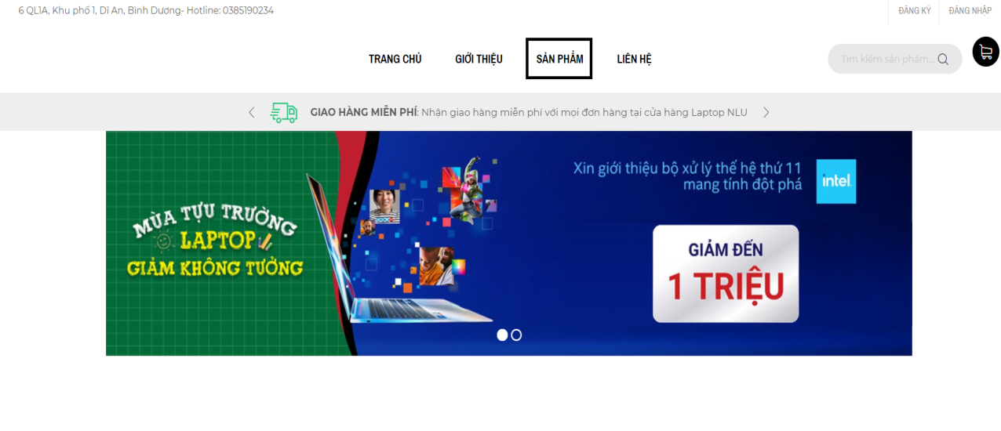

Bước 2: Sau khi website chuyển hướng sang trang sản phẩm chứa danh sách sản phẩm. Thì tại đây người dùng mới có thể sắp xếp sản phẩm theo yêu cầu của mình.

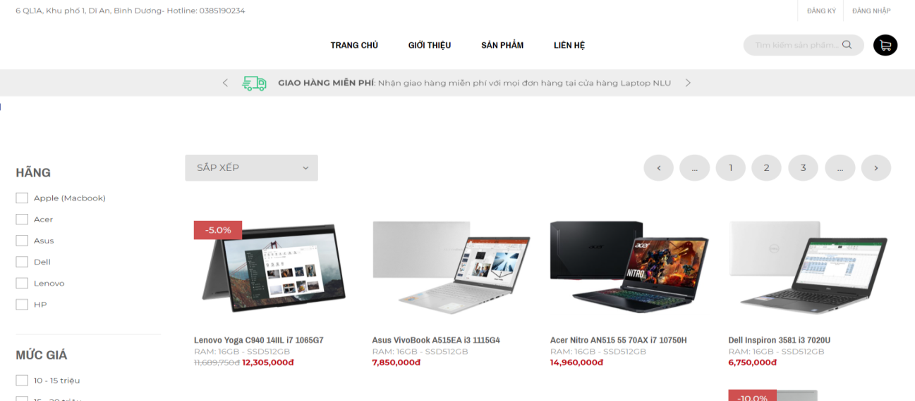

Bước 3: Người dùng tiến hành sắp xếp các sản phẩm trên hộp thoại chọn lựa ở góc trên bên trái màn hình

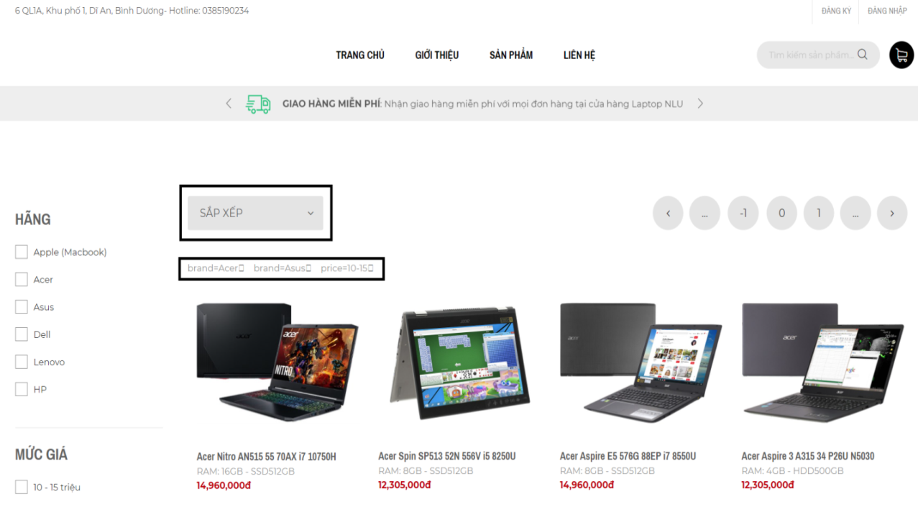

Bước 4: Khi sắp xếp có hai lựa chọn, sắp theo giá từ thấp đến cao và từ cao đến thấp. Người dùng có thể chọn 1 trong 2 tùy theo nhu cầu của mình.

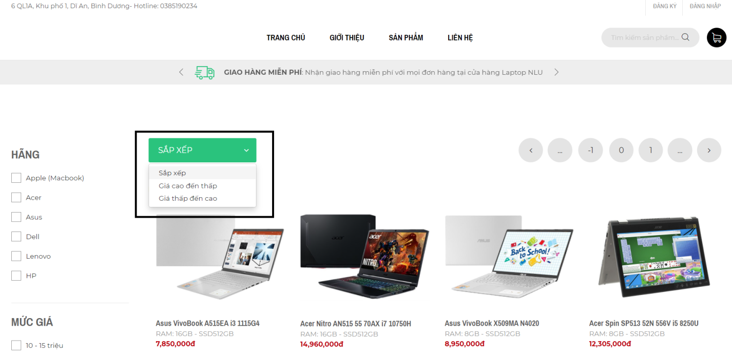

Bước 5: Để loại bỏ sắp xếp người dùng có thể nhấn vào dấu X ở mỗi thẻ sort=2 (sắp xếp theo giá từ cao đến thấp) sort=3(sắp xếp theo giá từ thấp đến cao)

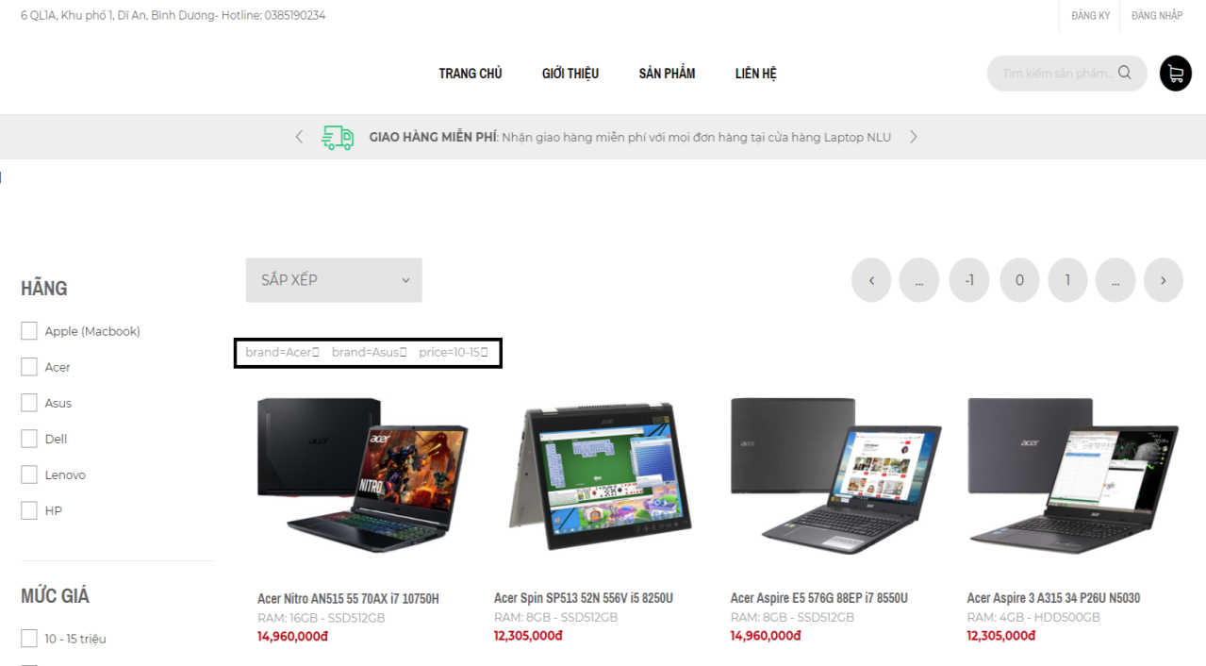

1. Chức năng xem chi tiết sản phẩm

**Mô tả:**

Xem chi tiết sản phẩm là chức năng mà ở đó thể hiện một cách đầy đủ hoặc tương đối đầy đủ những thông số kỹ thuật của sản phẩm, thông tin về sản phẩm, những câu hỏi thắc mắc của khác hàng về sản phẩm và câu trả lời của website; những ưu điểm nổi bật của sản phẩm so với những sản phẩm khác, …

**Hướng dẫn sử dụng:**

Bước 1: Người dùng chọn trang SẢN PHẨM hoặc trang TRANG CHỦ

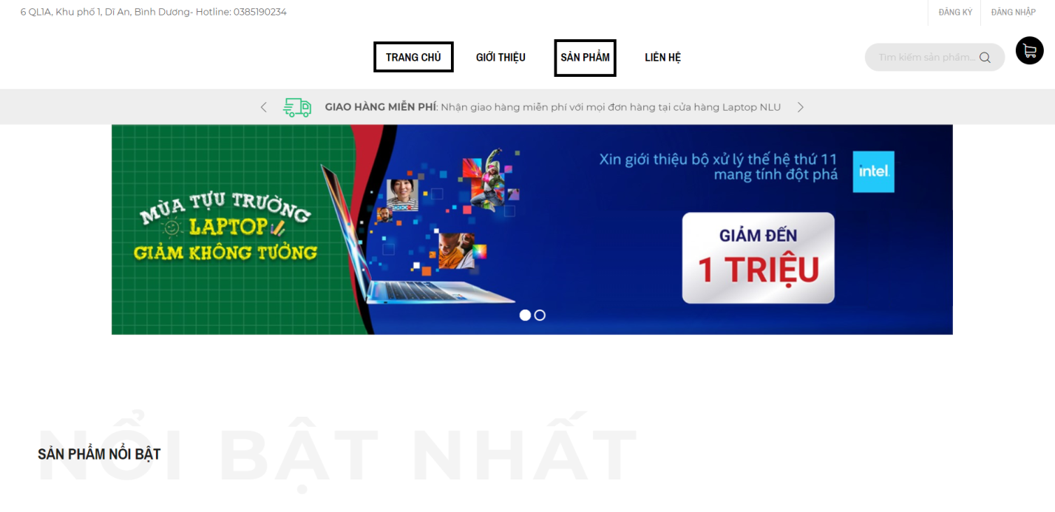

Bước 2: Sau khi website chuyển hướng sang trang sản phẩm chứa danh sách sản phẩm hoặc những sản phẩm có tại trang chủ. Thì tại đây người dùng mới có thể xem chi tiết sản.



Hình: Danh sách sản phẩm tại trang SẢN PHẨM

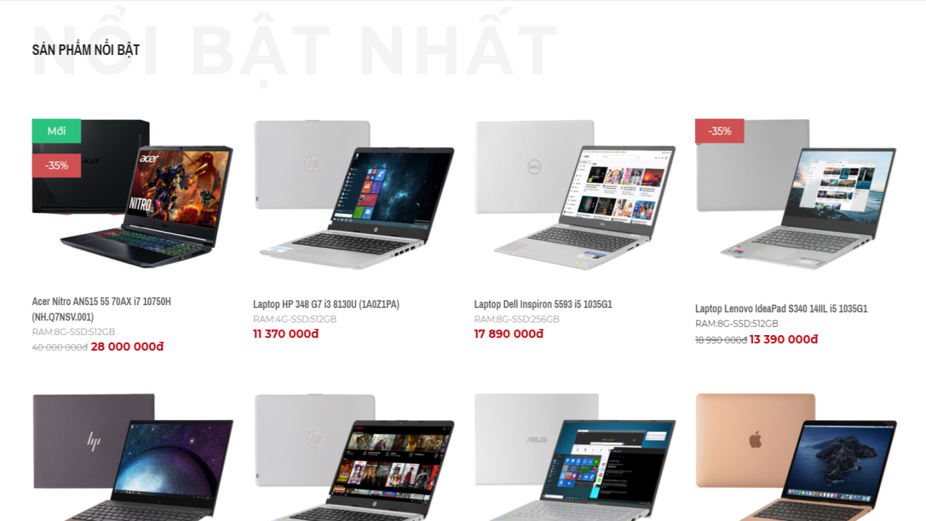

Hình: Danh sách sản phẩm tại trang TRANG CHỦ

Bước 3: Người dùng tiến hành chọn vào hình ảnh của sản phẩm mình cần để chuyển đến trang chi tiết sản phẩm tương ứng

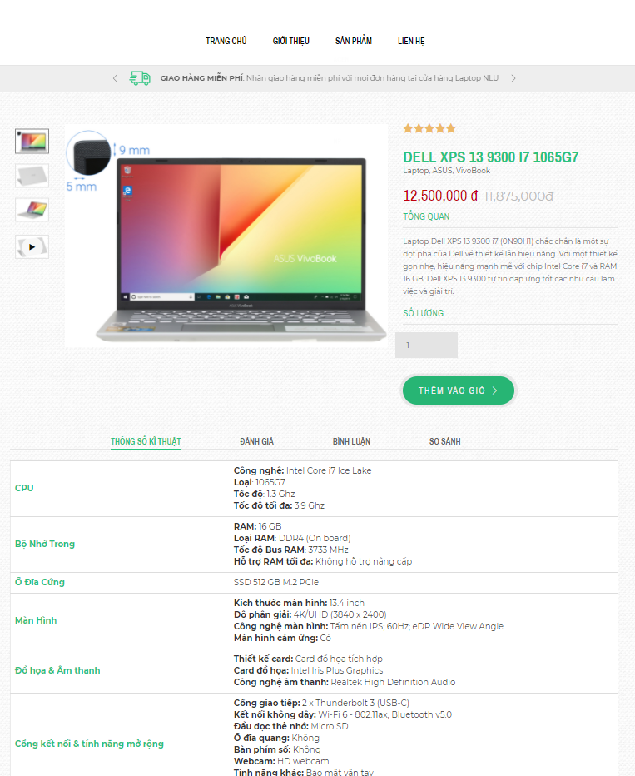

Bước 4: Người dùng có thể chuyển qua lại các tab để xem thêm về đánh giá, bình luận, so sánh.

Bước 5: Người dùng có thể so sánh sản phẩm mình chọn với sản phẩm khác tại đây bằng cách nhấp vào SO SÁNH hoặc điền tên sản phẩm cần so sánh rồi nhấn SO SÁNH tại form.

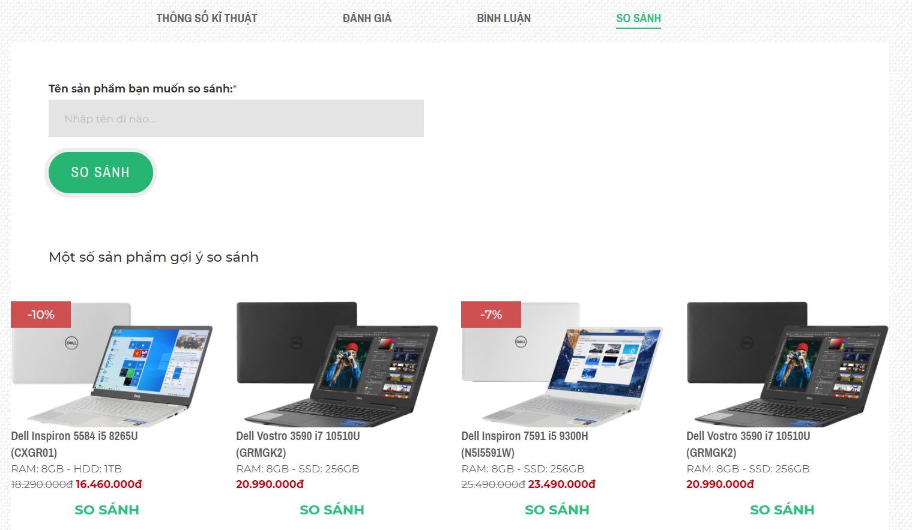

Bước 6: Người dùng có thể chọn các sản phẩm tương tự để tiếp tục lựa chọn bằng các gợi ý ở phía cuối

